“不忘初心、牢记使命”外国语学院开展学生党员“初心寻访”主题教育
“九日黄花酒，登高会昔闻。”一年一度的重阳节如约而至。为进一步弘扬中华民族敬老尊贤的优良传统，稳步推进学生党员初心接继，扎实培养学生党员责任感和使命感，增强学生党员、入党积极分子爱党爱国、建功立业的决心和信念。10月15日下午，数理外国语联合党委组织学院学生党员、入党积极分子至长宁校区开展学生党员“初心寻访”主题教育，传承红色基因，锤炼学生党员的政治品格。
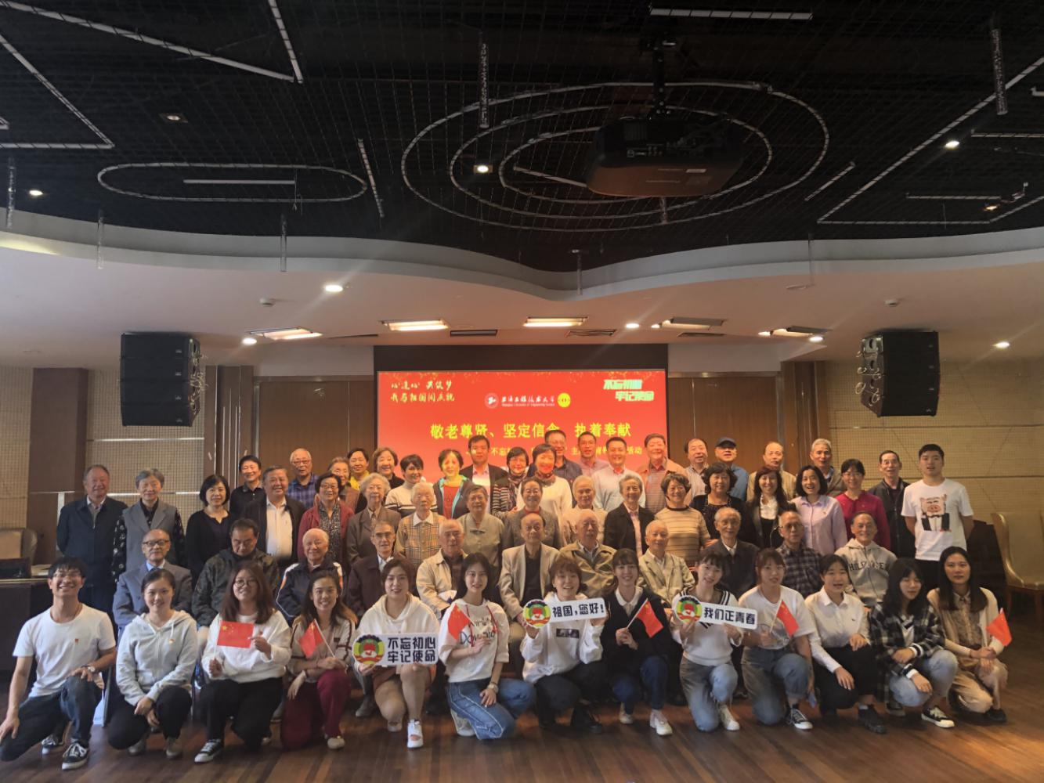
在诗歌朗诵《不忘初心再出发、牢记使命再奋进》中，同学们以饱满的热情、澎湃的激情，吟诵出对中国共产党的信仰和“以青春之我，奋斗之我”融入我党建设洪流的决心，谱写了新时代的青春华章。其后，退休老教师胡玉心、骆坤安、杨培国与学院学生共同唱响红色经典、继承光荣传统，一曲《我和我的祖国》，抒发了老同志的家国情怀，也唱出新时代青年对祖国的真挚情感。在热烈的气氛中，同学们与退休党员老师重读革命历史，深刻感受前人红色革命笔触，细心体会书籍中字里行间遗留下来的革命印记。
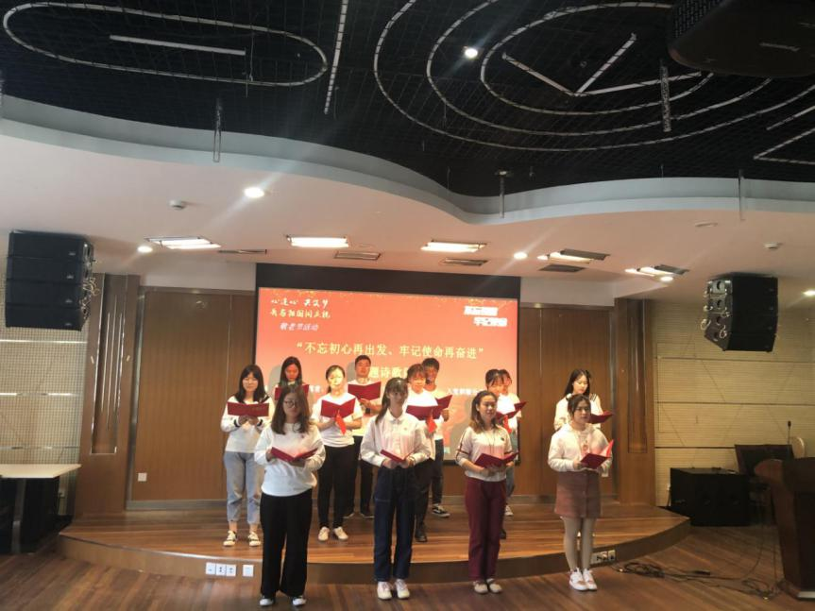
在“敬老尊贤、坚定信念、执着奉献”主题敬老节活动之后，学院组织学生党员寻访原基础教学学院院长、老党员张子厚。作为一位1984年入党的老党员，他时刻将要保持共产党员的先进性，将为中国人民谋幸福，为中华民族谋复兴的初心和使命牢记在心。正是因为这一信念，尽管他已退休，仍积极从事两项国家自然科学基金项目的研究，积极校老教授协会和督导组工作，今年他已申报上海自然科学奖，发表两篇SCI论文。张老师语重心长地嘱咐青年学生党员，在学生时就入党是非常光荣的，入党更重要是一种责任，必须牢记入党誓词，不忘初心、牢记使命，时刻提醒自己要为党旗添光彩，认真学好本领，努力成为新时代中国特色社会主义的优秀接班人和建设者。
